Problem Spring tools (STS)

ở phiên bản eclipse mới (từ 2020 trở lên) không thể cài STS 3:

Khi đó ta có thể cài STS 4 hoặc tải các file jar cần thiết từ website <https://spring.io/>

Hoặc tải các file jar hoặc các dependencies từ https://mvnrepository.com/

Problem 1: Auto save

Eclipse -> Window > Preferences > General > Editors >AutoSave

Problem 2: AutoComplete

Eclipse -> Window > Preferences > Java > Editors > Contents Assist

ở ô chọn Auto activation triggers for Java:

nhập : abcdefghijklmnopqrstuvwxyzABCDEFGHIJKLMNOPQRSTUVWXYZ._

Problem: Add jar file

Click chuột trái vào tên project ở Package Explorer, chọn properties

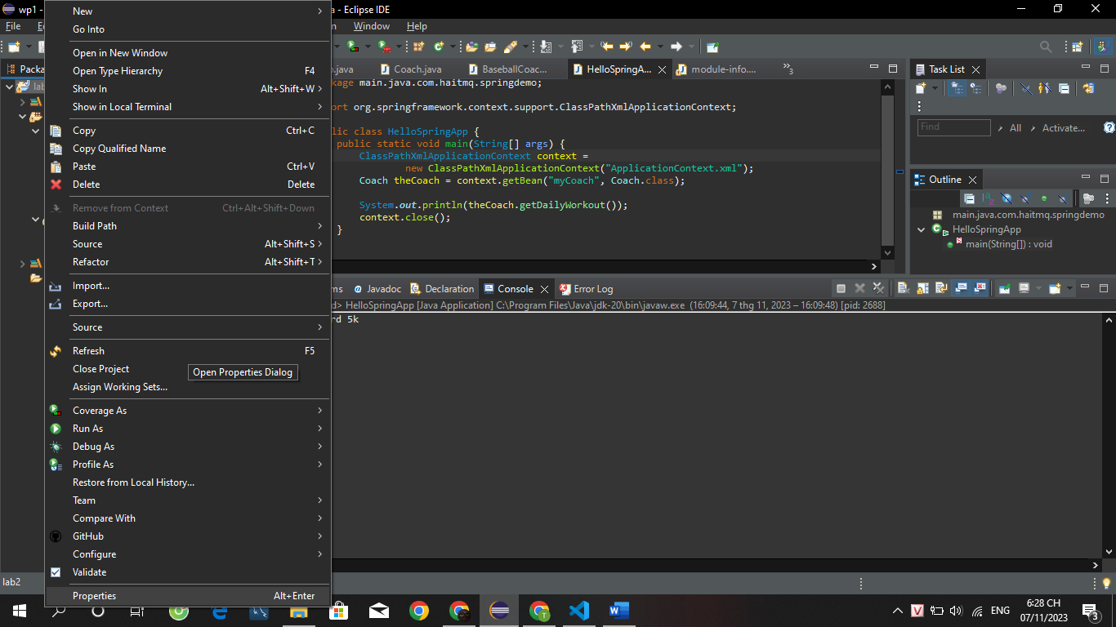

* Java Build Path > Modulepath (ở phiên bản cũ thì chọn ClassPath) > Add External JARs

Sau đó chọn các file jar đã tải về ở thư mục chỉ định > Apply

Proble: shortcut key

Ctrl + Shift + F : Căn lề phù hợp

Ctrl+ PageUp: chuyển đến tab phía trước liên tiếp

Ctrl+ PageDown: chuyển đến tab phía sau liên tiếp

Ctrl +Shift + / : comment trong xml file

Ctrl+M : expand / maximize document editor

**Alt + Shift + S : mở cửa sổ generated (Constructor, setter, getter, override,…**

Problem: Downloading external resources is disabled

 Window -> Preference -> Maven -> tick the option ('download artifact javadoc').

Problem: The type org.springframework.stereotype.Component is not accessible

Xóa file module-info.java

Problem: org.springframework.core.NestedIOException: ASM ClassReader failed to parse class file - probably due to a new Java class file version that isn't supported yet

Nếu bạn gặp phải lỗi này ngay cả khi bạn biên dịch bằng -target 1.7, xin lưu ý rằng điều này là do một lỗi trong Spring Framework khiến trình đọc lớp ASM tải các lớp jdk (java.* hoặc javax.*), tất nhiên là các lớp này được biên dịch với -target 1.8.

Điều này, kết hợp với phiên bản ASM cũ từ mùa xuân 3.2.8 trở xuống, không hỗ trợ phân tích cú pháp các tệp lớp 1.8, cũng có thể dẫn đến lỗi này.

Thông tin thêm về vấn đề này có thể được tìm thấy ở đây: <https://jira.spring.io/browse/SPR-11719>

Điều này cần được khắc phục trong Spring Framework phiên bản 3.2.9, sắp được phát hành.

Tất nhiên, việc nâng cấp lên Spring Framework 4 cũng sẽ giải quyết được vấn đề vì nó đã chứa phiên bản ASM mới hơn.

Tuy nhiên, nếu vì lý do nào đó mà bạn chưa thể nâng cấp lên phiên bản 4 thì tốt hơn hết bạn nên biết rằng có một giải pháp thay thế (sớm).